目录

目录

1. 注释 1

2. 生成技术文档 1

3. 常见问题 3

1. 注释

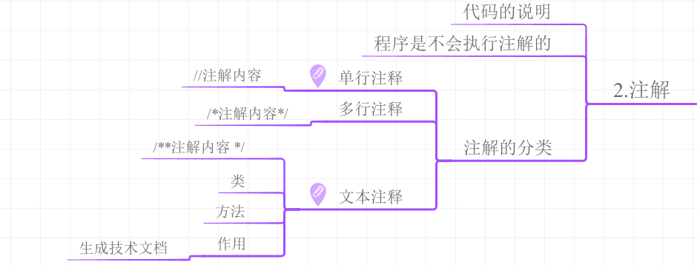

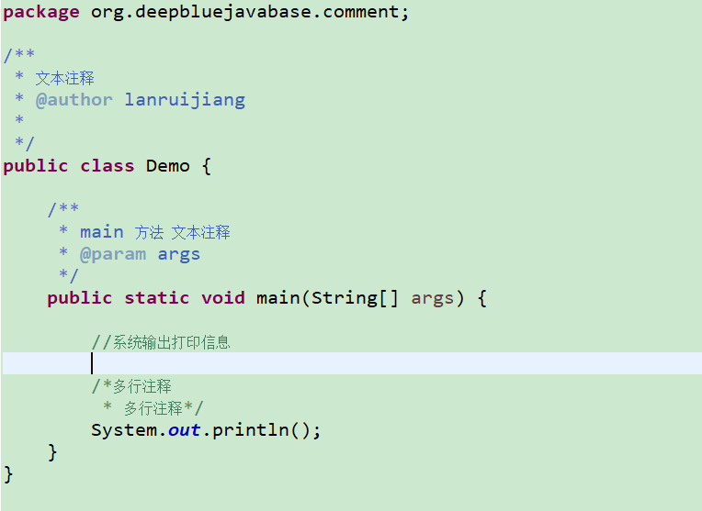

1. 生成技术文档

只有使用类文档注释的代码才能生成技术文档。

如何生成技术文档。选择需要生成技术文档的项目，点击右键选择export然后选择javadoc

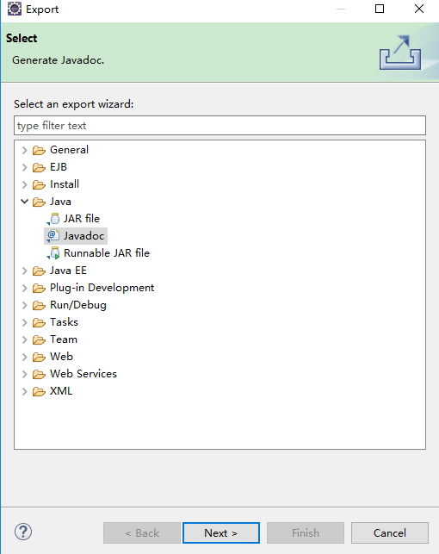

然后选择next

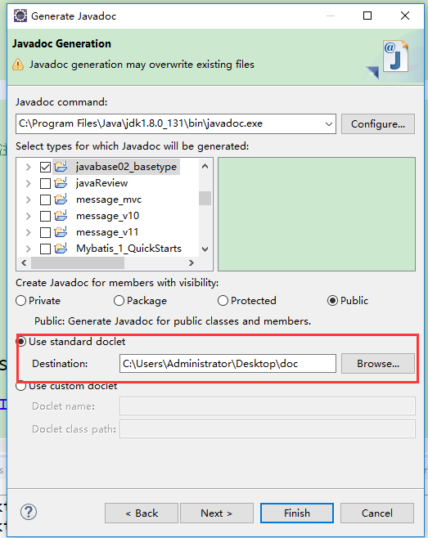

选择需要导出技术文档路径然后点击Finish。

1. 常见问题

有些Eclipse在导出javadoc的界面，没有引入导出技术文档的插件，这个时候需要程序员手动的导入。

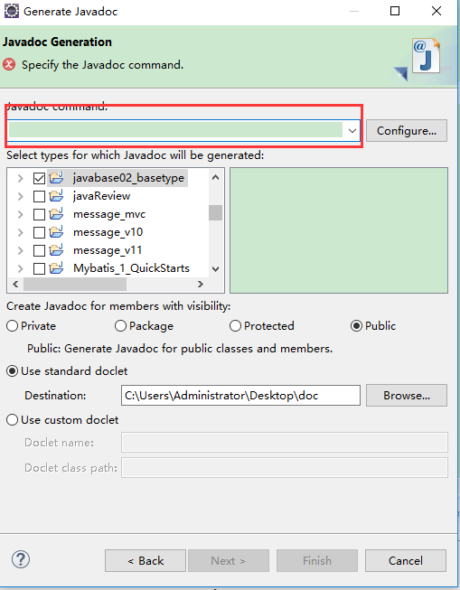

引入的路径是JDK安装路径下bin目录在的javadoc.exe文件。

